Arbeitsblatt 1: **Herleitung der Potenzregel**

**Ziel:** Zu den Potenzfunktionen f(x) = x2; f(x) = x3; f(x) = x4 usw. soll die Ableitung gefunden werden.

**Aufgabe 1** Bearbeiten Sie die Zeilen mit f(x) = x3 und f(x) = x4.

|  |  |  |  |  |
| --- | --- | --- | --- | --- |
| **Funktion f**  **mit**  **f(x) = . . .** | **Differenzenquotient an der Stelle x** | **Vereinfachen des Differenzenquotienten**  (siehe Hilfsmittel binomische Formeln) | **Für h→0 strebt der**  **Differenzenquotient gegen den Grenzwert . . .** | **Ergebnis: Die Ab-leitung f´x) ist . . .** |
| f(x) = x2 |  | **=**  (mit h kürzen)  **=** 2x + h | Grenzwert für h →0 ist  2x | f´(x) = 2x |
| f(x) = x3 |  |  |  |  |
| f(x) = x4 |  |  |  |  |

**Hilfsmittel** (binomische Formeln)

(a+b) 2= a2 + 2ab + b2 ; also (x+h)2 = x2 + 2xh + h2

(a+b) 3 = a3 + 3a2b + 3ab2 +b3; also (x+h)3 = . . . . . . . . . . . . . . . . . . . . . . .

(a+b) 4 = a4 + 4a3b + 6a2b2 + 4ab3 + b4 ; also (x+h)4 = . . . . . . . . . . . . . . . . . . . . . . .

**Aufgabe 2**a) Tragen Sie die Ergebnisse aus Aufgabe 1 in die Tabelle ein.

|  |  |  |  |  |  |  |  |
| --- | --- | --- | --- | --- | --- | --- | --- |
| **Funktion** | f(x) = x1 | f(x) = x2 | f(x) = x3 | f(x) = x4 | f(x) = x5 | f(x) = x6 | f(x) = x7 |
| **Ableitung** | f´(x) = | f´(x) = | f´(x) = | f´(x) = | f´(x) = | f´(x) = | f´(x) = |

b) Aus der Tabelle ist eine Regel zu erkennen, wie man die Ableitung einer Potenzfunktion auch ohne Berechnung durch Veränderung des Funktionsterms von f erhalten kann. Ergänzen Sie die Regel:

*Die Hochzahl wird und*

*vor die x-Potenz kommt als Faktor .*

Ergänzen Sie auf diese Weise die fehlenden Ableitungen in der Tabelle.

**Aufgabe 3** Ergänzen Sie mit dem Ergebnis aus Ausgabe 3 den mathematischen Satz:

**Potenzregel**

Eine Potenzfunktion der Form f(x) = xn (n = 1; 2; 3; . . .) hat die Ableitung f´(x) = . . . . . . . . . . . . .

**Aufgabe 4** Prüfen Sie, ob die Potenzregel auch für die Hochzahl 0 gilt, also für die Funktion f(x) = x0.

Bestimmen Sie dazu die Ableitung von f anschaulich mit Hilfe des Graphen von f; vergleichen Sie mit der Ableitung, wie sie sich aus der Potenzregel ergeben würde.

Arbeitsblatt 2: **Beweis der Potenzregel**

**Ziel:** Die Gültigkeit der Potenzregel soll für **jede** Zahl natürliche Hochzahl n (n ≥ 1) nachgewiesen werden.

**Aufgabe 1** Zum Beweis benötigt man die Schreibweise von Binomen wie (x+h)2; (x+h)3; (x+h)4 usw. als Summe. Dies wird in dieser Aufgabe erläutert.

a) Es ist **(a+b)2** = (a+b) . (a+b) ; ausmultiplizieren ergibt **(a+b)2** = **1**.a2 +**2 .** ab + **1**. b2

Bestätigen Sie durch ausmultiplizieren: **(a+b)3 = 1.** a3 + **3**.a2.b1 + **3**.a1.b2 + **1.** b3

b) In der Tabelle ist das **Pascal´sche Dreieck** dargestellt. Jede Zahl ergibt sich als Summe der zwei schräg darüberstehenden Zahlen. Ergänzen Sie die fehlenden Zahlen in den letzten drei Zeilen.

|  |  |  |  |  |  |  |  |  |  |  |  |  |  |  |  |  |  |  |  |  |
| --- | --- | --- | --- | --- | --- | --- | --- | --- | --- | --- | --- | --- | --- | --- | --- | --- | --- | --- | --- | --- |
| 0 |  |  |  |  |  |  |  |  |  | 1 |  |  |  |  |  |  |  |  |  |  |
| (a+b)1 |  |  |  |  |  |  |  |  | 1 |  | 1 |  |  |  |  |  |  |  |  |  |
| (a+b)2 |  |  |  |  |  |  |  | 1 |  | 2 |  | 1 |  |  |  |  |  |  |  |  |
| (a+b)3 |  |  |  |  |  |  | 1 |  | 3 |  | 3 |  | 1 |  |  |  |  |  |  |  |
| (a+b)4 |  |  |  |  |  | 1 |  | 4 |  | 6 |  | 4 |  | 1 |  |  |  |  |  |  |
| (a+b)5 |  |  |  |  | 1 |  |  |  |  |  |  |  |  |  | 1 |  |  |  |  |  |
| (a+b)6 |  |  |  | 1 |  |  |  |  |  |  |  |  |  |  |  | 1 |  |  |  |  |
| (a+b)7 |  |  | 1 |  |  |  |  |  |  |  |  |  |  |  |  |  | 1 |  |  |  |

c) Wenn man ein Binom als Summe schreibt, können die Koeffizienten der Summanden am Pascal´schen Dreieck abgelesen werden. Ergänzen Sie die fehlenden Koeffizienten:

**(x+h)4 = __** x4 + __x3.h1 + __x2.h2 + __x1h3 + __ h4

d) Beachten Sie dabei die Hochzahlen: Sie fallen bzw. steigen jeweils um 1.

Ergänzen Sie die Hochzahlen:  **(x+h)5 = 1.** x… + **5.**x...h… + **10.** x….h… + **10 .**x….h… +5 . x….h… + **1.** h...

e) Schreiben Sie als Summe: **(x+h)6 =**

f) Es soll (x+h)n als Summe geschrieben werden. Ergänzen Sie die fehlenden Hochzahlen …. .

Drücken Sie die fehlenden Koeffizienten ___ als Zahl oder als Term mit der Variable n aus. Die restlichen Koeffizienten sind mit z1, z2, usw. bezeichnet.

**(x+h)n = **

**Aufgabe 2**  Man kann den Beweis der Potenzregel nicht für jede Hochzahl n einzeln durchführen, da es unendlich viele natürliche Hochzahlen gibt. Deshalb argumentiert man allgemein mit der Hochzahl n. *Beweis* für den Satz: Ist f(x) = xn , dann ist f´(x) = n . xn-1 (n = 1, 2, 3, 4, . . .)

(1) Differenzenquotient von f(x) an der Stelle x:  = 

(2) Vereinfachen des Differenzenquotienten: Ergänzen Sie die Hochzahlen …. und die Koeffizienten___ .





Ergänzen Sie die fehlenden Potenzen __ von h.

= n. xn-1 + z3. xn-2 .___ + z4 . xn-3 .___ + . . . + n . x1. ___ + ___

(3) Für h→0 strebt der Differenzenquotient gegen den Grenzwert . . . . . . . . ; also ist: f´(x) = . . . . . .

*Ende des Beweises*

Arbeitsblatt 3: Das Pascalsche Dreieck

**Ziel:** Sie sollen nach Bearbeitung dieses Blattes Terme (Binome) der Form (a+b)n (n = 2; 3; 4; . . )

zügig als Summe schreiben können und wissen, wie diese Summe aufgebaut ist.

**Aufgabe 1** Die Potenz (a+b)2 ergibt als Summe geschrieben: **(a + b) 2** = (a + b) . (a + b) = **a2 +2ab + b2**

Die Potenz (a + b)3 kann man so als Summe schreiben:

(a+b)3 = (a + b)2. (a + b) = (a2 +2ab + b2) . (a + b) = . . . . . . . . . . . . . . . . . . . . . . . . .

Berechnen Sie diese Summe.

Schreiben Sie die Summanden geordnet, beginnend mit der höchsten Potenz von a, nach absteigenden Potenzen von a; also:

**(a+b)3 = a3 + ___a2.b1 + ___a1.b2 + b3** (Ergänzen Sie die Zahlen an den Stellen ___).

**Aufgabe 2**a) Wie könnte das unten stehende **Pascalsche Dreieck** aufgebaut sein? Füllen Sie die Kästchen im Dreieck bis zur 10-ten Zeile aus.

|  |  |  |  |  |  |  |  |  |  |  |  |  |  |  |  |  |  |  |  |  |  |
| --- | --- | --- | --- | --- | --- | --- | --- | --- | --- | --- | --- | --- | --- | --- | --- | --- | --- | --- | --- | --- | --- |
| 0 |  |  |  |  |  |  |  |  |  |  | 1 |  |  |  |  |  |  |  |  |  |  |
| 1 |  |  |  |  |  |  |  |  |  | 1 |  | 1 |  |  |  |  |  |  |  |  |  |
| 2 |  |  |  |  |  |  |  |  | 1 |  | 2 |  | 1 |  |  |  |  |  |  |  |  |
| 3 |  |  |  |  |  |  |  | 1 |  | 3 |  | 3 |  | 1 |  |  |  |  |  |  |  |
| 4 |  |  |  |  |  |  | 1 |  | 4 |  | 6 |  | 4 |  | 1 |  |  |  |  |  |  |
| 5 |  |  |  |  |  | 1 |  |  |  |  |  |  |  |  |  | 1 |  |  |  |  |  |
| 6 |  |  |  |  | 1 |  |  |  |  |  |  |  |  |  |  |  | 1 |  |  |  |  |
| 7 |  |  |  | 1 |  |  |  |  |  |  |  |  |  |  |  |  |  | 1 |  |  |  |
| 8 |  |  | 1 |  |  |  |  |  |  |  |  |  |  |  |  |  |  |  | 1 |  |  |
| 9 |  | 1 |  |  |  |  |  |  |  |  |  |  |  |  |  |  |  |  |  | 1 |  |
| 10 | 1 |  |  |  |  |  |  |  |  |  |  |  |  |  |  |  |  |  |  |  | 1 |

b) Wie hätten Sie die Terme (a+b)2 und (a+b)3 aus Aufgabe 1 mit Hilfe dieser Tabelle schnell als Summe hinschreiben können?

c) Schreiben Sie die folgenden Terme mithilfe des Pascal´schen Dreiecks direkt als Summe, das heißt ohne Schritt für Schritt auszumultiplizieren.

(a+b)4 = a4 + __a3.b1 + __a2.b2 + ___a1b3 + b4

(a+b)5 = . . . . . . . . . . . . . . . . . . . . . . . . . . . . . .

(x+h)3 = . . . . . . . . . . . . . . . . . . . . . . . . . . . . . .

(x+h)7 = . . . . . . . . . . . . . . . . . . . . . . . . . . . . . .

**Aufgabe 3** Beantworten Sie diese Fragen ohne Rechnung, nur durch Nachdenken.

Der Term (x + h)100  soll als Summe geschrieben werden.

a) Wie viele Summanden enthalten keinen Faktor h? Wie lauten diese Summanden?

b) Wie viele Summanden enthalten genau den Faktor h1? Wie lauten diese Summanden?

**Aufgabe 4** Dieses Rechenschema funktioniert noch bei weiteren Termen. Schreiben Sie als Summe:

(2 + b)3 = . . . . . . . . . . . . . . . (x – y)3 = . . . . . . . . . . . . . . .

(x – 1)6 = . . . . . . . . . . . . . . . (2x + 1)4 = . . . . . . . . . . . . . . .

Arbeitsblatt 4: **Die Ableitungen von f(x)=  ; f(x) = ; f(x) = ;** . . .

**Ziel:** Zu den Funktionen f mit f(x) =  und f(x) =  soll die Ableitung gefunden werden.

**Aufgabe 1**a) Welche Zahlen sind gleich? ; 5-2; 52; -5; 5-1; ; -25; .

b)Die Funktionsterme ; ;  kann man ohne Bruchstrich als Potenz schreiben. Ergänzen Sie jeweils die Hochzahl: f(x) == x…. ; f(x) = = x….  ; f(x) = = x…. .

**Aufgabe 2**  Das Ableiten von f(x) = xn mit der Potenzregel ist bisher nur für die Hochzahlen 0; 1; 2; 3; . . . begründet. Falls diese Regel auch für die Hochzahlen -1; -2; -3: . . . gelten würde, dann

würde für die Ableitungen gelten (ergänzen Sie):

a) f(x) = = x-1 ; Vermutung für die Ableitung f´(x) = … x… = 

b) f(x) = = x… ; Vermutung für die Ableitung f´(x) = … x… = 

c) f(x) = = x… ; Vermutung für die Ableitung f´(x) = … x… = 

**Aufgabe 3** Hier wird untersucht, ob die vermutete Ableitung aus Aufgabe 2a) richtig sein kann.

Dazu werden mit dem GTR zwei Graphen erstellt und auf Übereinstimmung untersucht.

Geben Sie in den GTR direkt die in Aufgabe 2a) vermutete Ableitungsfunktion f´ ein. Erstellen Sie den Graphen.

Geben Sie in den GTR die Funktion f(x) =  ein. Erstellen Sie mit dem GTR den Graphen der Ableitungsfunktion von f.

Beachte: Vergleichen Sie die Funktionswerte auch mithilfe von Wertetabellen.

Ergebnis: Die Vermutung aus Aufgabe 2a) wird durch den Vergleich der Graphen

□ nicht bestätigt □ bestätigt.

**Aufgabe 4** Führen Sie den Vergleich aus Aufgabe 3 für die Funktionen f(x) =und f(x) =durch.

Ergebnis: Die Vermutung aus Aufgabe 2b) wird □ nicht bestätigt □ bestätigt.

Die Vermutung aus Aufgabe 2c) wird □ nicht bestätigt □ bestätigt

**Aufgabe 5**a)Ergänzen Sie mit den Ergebnissen aus Aufgabe 3 und 4 den mathematische Satz:

Eine Potenzfunktion der Form f(x) = xz (z $Z$) hat die Ableitung f´(x) = __________.

b) Kreuzen Sie an, welche Funktion man aufgrund dieses Satzes ableiten kann und leiten Sie sie ab.

□ f(x) = x -27. Ableitung: . . . . . . . □ f(x) = . Ableitung: . . . . . . . . .

□ f(x) = x2 .x-6 . Ableitung: . . . . . . . □ f(x) = . Ableitung: . . . . . . . . . .

Arbeitsblatt 5: **Die Ableitungen von f(x)=  ; f(x) = ; f(x) = ;** . . .

**Ziel:** Zu den Funktionen f mit f(x) =  und f(x) =  soll die Ableitung gefunden werden.

**Aufgabe 1**a) Welche Zahlen sind gleich? ; 5-2; 52; -5; 5-1; ; -25; .

b)Die Funktionsterme ; ;  kann man ohne Bruchstrich als Potenz schreiben. Ergänzen Sie die Hochzahl: f(x) == x…. ; f(x) = = x….  ; f(x) = = x…. .

**Aufgabe 2**  Das Ableiten von f(x) = xn mit der Potenzregel ist bisher nur für die Hochzahlen 0; 1; 2; 3; . . . begründet. Falls diese Regel auch für die Hochzahlen -1; -2; -3: . . . gelten würde, dann

würde für die Ableitungen gelten (ergänzen Sie):

a) f(x) = = x-1 ; Vermutung für die Ableitung f´(x) = … x… = 

b) f(x) = = x… ; Vermutung für die Ableitung f´(x) = … x… = 

c) f(x) = = x… ; Vermutung für die Ableitung f´(x) = … x… = 

**Aufgabe 3** Hier wird untersucht, ob die vermutete Ableitung aus Aufgabe 2a) richtig sein kann.

Dazu werden zwei Wertetabellen erstellt und auf Übereinstimmung untersucht.

|  |  |
| --- | --- |
| Tragen Sie in die Tabelle die graphisch ermittelten Werte der Ableitung von f (x) =  ein.  Benutzen Sie dazu Figur 1 auf dem Zusatzblatt. | Tragen Sie in die Tabelle die Werte der vermuteten Ableitung von f (x) = ein, so wie sie sich in 2a) mit der Potenzregel ergeben würde. |
| |  |  |  |  |  |  | | --- | --- | --- | --- | --- | --- | | x | -1 | 0,5 | 1 | 2 | 3 | | f´(x) |  |  |  |  |  | | |  |  |  |  |  |  | | --- | --- | --- | --- | --- | --- | | x | -1 | 0,5 | 1 | 2 | 3 | |  |  |  |  |  |  | |

Vergleichen Sie die Werte in den Wertetabellen.

Ergebnis: Die Vermutung aus Aufgabe 2a) wird durch den Vergleich der Graphen

□ nicht bestätigt □ bestätigt.

**Aufgabe 4** Führen Sie den Vergleich aus Aufgabe 3 für die Funktion f(x) = durch (Figur 2 Zusatzblatt)

|  |  |
| --- | --- |
| Graphisch ermittelte Werte der Ableitung von f. | Vermutete Werte der Ableitung nach Aufg. 2b. |
| |  |  |  |  |  |  | | --- | --- | --- | --- | --- | --- | | x | -2 | -1 | 1 | 2 | 3 | | f´(x) |  |  |  |  |  | | |  |  |  |  |  |  | | --- | --- | --- | --- | --- | --- | | x | -2 | -1 | 1 | 2 | 3 | | f´ aus  2b) |  |  |  |  |  | |

Ergebnis: Die Vermutung aus Aufgabe 2b) wird □ nicht bestätigt □ bestätigt.

**Aufgabe 5**a)Ergänzen Sie mit den Ergebnissen aus Aufgabe 3 und 4 den mathematischen Satz:

Eine Potenzfunktion der Form f(x) = xz (zZ) hat die Ableitung f´(x) = _______.

b) Kreuzen Sie an, welche Funktion man aufgrund dieses Satzes ableiten kann und leiten Sie sie ab.

□ f(x) = x -27. f´(x) = . . . . . ; □ f(x) = . f´(x) =. . . . . ; □ f(x) = . f´(x) =. . . . . . . .

**Zusatzblatt zu AB 5**

Figur 1: f(x) =  .Figur 2: f(x) = .

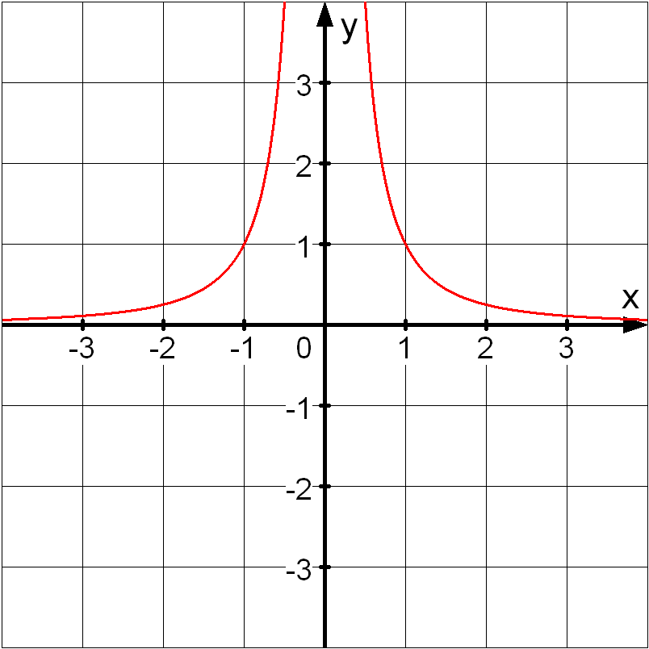

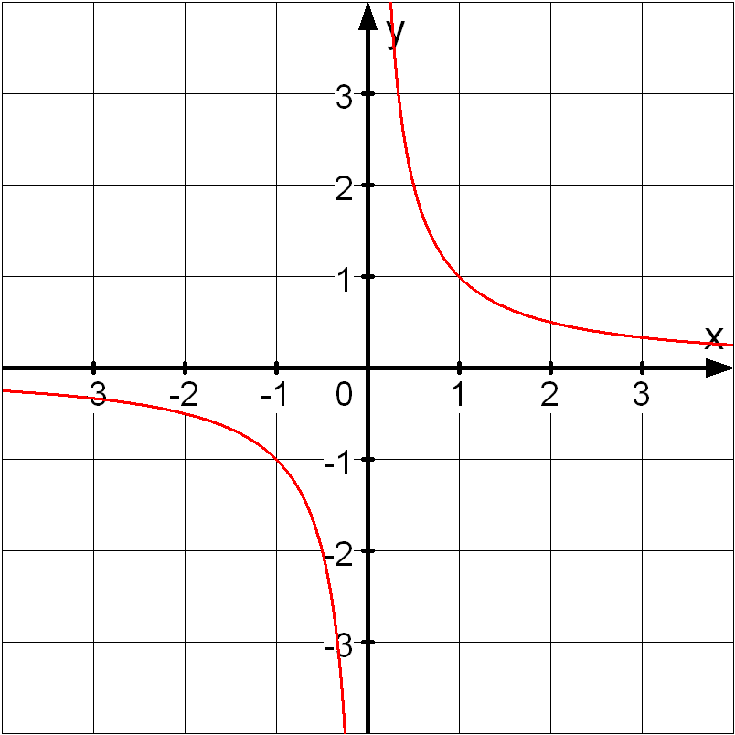

Arbeitsblatt 6: **Beweis der Ableitung von f(x)= **

**Ziel:** Zur Funktion f mit f(x) =  soll die Ableitung hergeleitet und bewiesen werden.



1. Differenzenquotient an der Stelle x:

2. Der Funktionsterm von f(x) wird eingesetzt



3. Vereinfachen dieses Bruchtermes.



a) Die Brüche werden auf den Hauptnenner

(x+h).x gebracht, damit sie subtrahiert

werden können.



b) Die Brüche im Zähler werden auf einen

Bruchstrich zusammengefasst



c) Der Zähler wird vereinfacht



d) Durch die Zahl h wird dividiert, indem

man mit der Kehrzahl multipliziert



e) Es wird mit h gekürzt.



4. Der Grenzwert des Differenzenquotienten

für h→0 kann jetzt bestimmt werden.

Der Grenzwert existiert und es gilt:

*Ende des Beweises*

Arbeitsblatt 7: **Beweis der Ableitung von f(x)= **

**Ziel:** Zu der Funktion f mit f(x) =  soll die Ableitung hergeleitet werden.



1. Differenzenquotient an der Stelle x:

2. Der Funktionsterm von f(x) wird eingesetzt



3. Vereinfachen dieses Bruchtermes.



a) Die Brüche werden auf den Hauptnenner

(x+h)2.x2 gebracht, damit sie subtrahiert

werden können.



b) Die Brüche im Zähler werden auf einen

Bruchstrich zusammengefasst und der

das Binom ausmultipliziert.



c) Der Zähler wird vereinfacht



d) Durch die Zahl h wird dividiert, indem

man mit der Kehrzahl multipliziert

e) Es wird mit h gekürzt.



4. Der Grenzwert des Differenzenquotienten

für h→0 kann jetzt bestimmt werden.



*Ende des Beweises*

Arbeitsblatt 8: **Herleitung der Faktorregel**

**Ziel:** Es soll eine Regel für die Ableitung einer zusammengesetzen Funktion f(x) = k **.** g(x) gefunden werden, falls die Ableitung von g bekannt ist.

Bisher ist als einzige Ableitungsregel die Potenzregel bekannt, mit der man jede Funktion der Form g(x) = xz (z $Z$) ableiten kann. Diese „Grundfunktionen“ der Form g(x) = xz kann man zu neuen Funktionen zusammensetzen, z.B.

f(x) = 2. x2 ; die Grundfunktion g(x) = x2 wird mit dem Faktor 2 multipliziert.

Allgemein kann man so zu einer beliebigen Funktion g eine neue Funktion der Form

f(x) = k . g(x) bilden (k $R$ ist eine Zahl).

**Aufgabe 1**

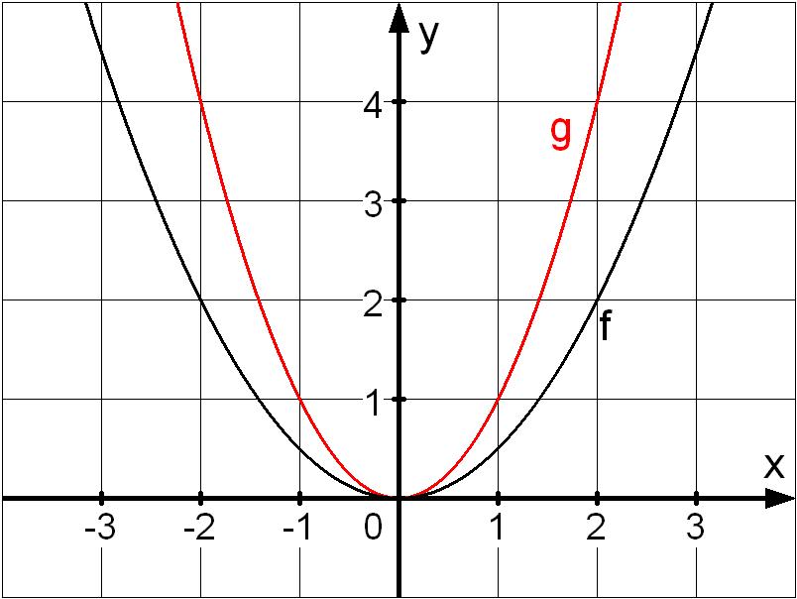

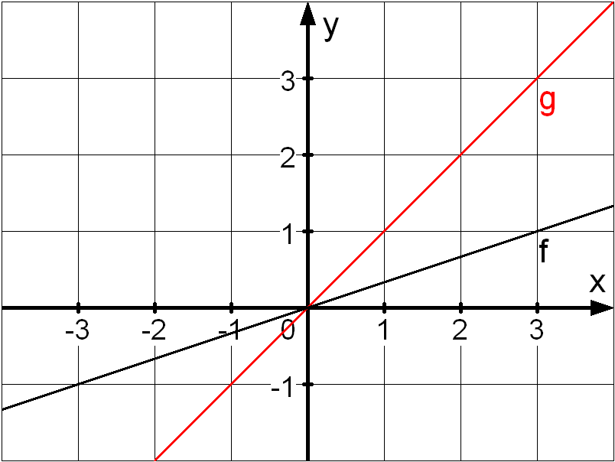

Grundfunktion: g(x) = x Grundfunktion: g(x) = x2

a) Der zweite Graph gehört zu einer Funktion der Form f(x) = k **.** g(x). Bestimmen Sie k.

f(x) = ... **.** g(x) = ... **.** x f(x) = ... **.** g(x) = ... **.** x2

b) Hier wird untersucht, wie sich der Faktor k auf die Ableitung von f auswirkt.

Die Ableitung von g kann mit der Potenzregel bestimmt werden:

g´(x) = . . . . g´(x) = . . . .

Die Ableitung von f wird graphisch (Geodreieck) bestimmt. Tragen Sie die Ergebnisse in

die Tabelle ein. (Bei g(x) = x2 nur Näherungswerte für die Ableitungen).

|  |  |  |  |  |  |
| --- | --- | --- | --- | --- | --- |
| x |  |  |  |  |  |
| g´(x) |  |  |  |  |  |
| f´(x) |  |  |  |  |  |

|  |  |  |  |  |  |
| --- | --- | --- | --- | --- | --- |
| x | -2 | -2 | 0 | 1 | 2 |
| g´(x) |  |  |  |  |  |
| f´(x) |  |  |  |  |  |

Vermutetes Ergebnis: Die Ableitung f´ von f ist im Vergleich zur Ableitung g´ von g:

f´(x) = . . . **.** g´(x) f´(x) = . . . **.** g´(x)

**Aufgabe 2**a) Formulieren Sie die **Faktorregel**:

Ist f eine Funktion der Form f(x) = k . g(x) und ist die Ableitung g´ von g bekannt, dann ist die Ableitung von f: f´(x) = .

b) Ordnen Sie die Kärtchen zu einem Beweis der Faktorregel. Beginnen Sie mit **\***.



strebt für h→0

gegen

Der Differenzenquotient von

f wird mit g ausgedrückt



**\***Differenzenquotient von f an der Stelle x





k **.** g´(x

Arbeitsblatt 9: **Herleitung der Summenregel**

**Ziel:** Es soll eine Regel für die Ableitung einer zusammengesetzen Funktion f(x) = g(x) + h(x)

gefunden werden, falls die Ableitungen von g und h bekannt sind.

„Grundfunktionen“ der Form g(x) = xz kann man mit der Potenzregel ableiten. Aus diesen Grundfunktionen kann man neue Funktionen zusammensetzen, zum Beispiel

f(x) = x2 + x3 ist die Summe der Funktionen g(x) = x2 und h(x) = x3.

Allgemein kann man so zu beliebigen Funktionen g und h eine neue Funktion der Form

f(x) = g(x) + h(x) bilden.

**Aufgabe 1**  Figur 1

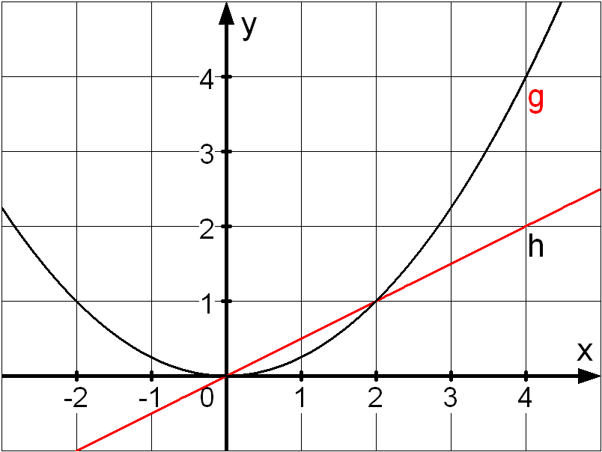

Gegeben: g(x) = 0,25**.**x2 und h(x) = 0,5**.**x

(siehe Figur 1).

a) Der Funktionsterm von f(x) = g(x) + h(x)

lautet: f(x) = . . . . . .

Zeichnen Sie den Graph von f in Figur 1 ein (evtl. mit Hilfe des GTR).

b) Hier wird untersucht, wie sich das Plus-Zeichen im Funktionsterm g(x) + h(x) auf die Ableitung von f auswirkt.

Dazu werden zwei verschiedene Zugänge

verglichen:

(1) Bestimmen Sie mit der Faktorregel

|  |  |  |  |
| --- | --- | --- | --- |
| x | 0 | 2 | 4 |
| g´(x) berechnet |  |  |  |
| h´(x) berechnet |  |  |  |
| g´(x)´+h´(x) berechnet |  |  |  |
| f´(x) gemessen (GTR) |  |  |  |

g´(x) = . . . . und h´(x) = . . . .

Berechnen Sie die Werte der ersten drei Zeilen in der Tabelle.

(2) Bestimmen Sie die Werte der letzten Tabellenzeile graphisch in Fig 1.

**Vermutetes Ergebnis:** Sind die Ableitungen g´ von g und h´ von h bekannt, dann ist die Ableitung der Summe f(x) = g(x)+h(x) von g und h: f´(x) = . . . . . . . . . . . . .

**Aufgabe 2** Die Vermutung aus Aufgabe 1 richtig und heißt **Summenregel.**

Ordnen Sie die Kärtchen zu einem Beweis der Summenregel. Beginnen Sie mit **\***.

**\***Differenzenquotient von f an der Stelle x



Der Differenzenquotient von f wird auf g und h zurückgeführt



strebt für h→0 gegen

gegen



g´(x) + h´(x)





**Aufgabe 3** Leiten Sie mit Hilfe der Faktorregel und der Summenregel ab.

a) f(x) = 3x4 + 2x2 +1 ; f´(x) = . . . . . . b) f(x) = x3 – 0,6x2 -x ; f´(x) = . . . . . .

Arbeitsblatt 10: **Ableitung von f(x) = sin(x) und g(x) = cos(x)**

**Ziel:** Zu f(x) = sin(x) und g(x) = cos(x) sollen die Ableitungsfunktion gefunden werden.

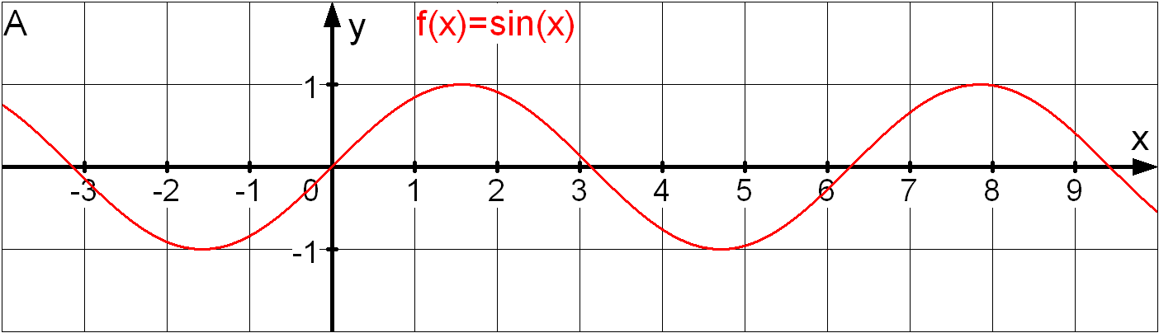

|  |  |  |  |  |  |  |  |  |  |  |
| --- | --- | --- | --- | --- | --- | --- | --- | --- | --- | --- |
| x | -1 | 0 | 1 | 0,5π | π | 4 | 1,5π | 2π | 2,5π | 3π |
| f´(x) graphisch |  |  |  |  |  |  |  |  |  |  |

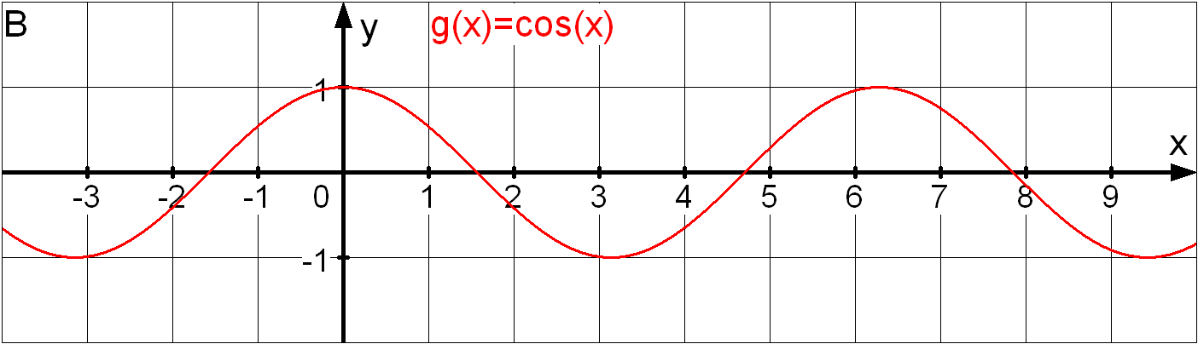

|  |  |  |  |  |  |  |  |  |  |  |
| --- | --- | --- | --- | --- | --- | --- | --- | --- | --- | --- |
| x | -1 | 0 | 1 | 0,5π | π | 4 | 1,5π | 2π | 2,5π | 3π |
| g´(x) graphisch |  |  |  |  |  |  |  |  |  |  |

**Aufgabe 1**

a) Bestimmen Sie in **A** an den bezeichneten Stellen graphisch die Steigung von f(x) = sin(x) und tragen Sie die gemessenen Werte für f´(x) in die Tabelle ein.

b) Übertragen Sie die Werte der Tabelle aus a) als Punkte in das Koordinatensystem von A und verbinden Sie sie zu einem Graph der Ableitungsfunktion f´.

c) Wie lautet die vermutlich die Ableitungsfunktion f´ von f(x) = sin(x)?

**Vermutung:** Die Ableitung von f(x) = sin(x) ist f´(x) = . . . . . . . . .

**Aufgabe 2** Bearbeiten Sie den Graph von g(x) = cos(x) in B entsprechend Aufgabe 1.

Wie lautet die vermutlich die Ableitungsfunktion g´ von g(x) = cos(x)?

**Vermutung:** Die Ableitung von g(x) = cos(x) ist g´(x) = . . . . . . . . .

**Aufgabe 3**  Leiten Sie ab.

1a) f(x) = 2sin(x); f´(x) = . . . . . b) f(x) = 3cos(x); f´(x) = . . . . .

c) f(x) = 2sin(x) + 2x; f´(x) = . . . . . d) f(x) = -3cos(x) - x²; f´(x) = . . . . .

**Aufgabe 4** Bilden Sie von f(x) = sin(x) die erste Ableitung f´, die zweite Ableitung f´´ die dritte Ableitung f´´´ , die vierte Ableitung f(IV) , die fünfte Ableitung f(V) und die sechste Ableitung f(VI).

f´(x) = . . . . f´´(x) = . . . . f´´´(x) = . . . . f(IV)(x) = . . . . f(V)(x) = . . . . f(VI)(x) = . . . .

Arbeitsblatt 11: **Einführung der Funktion f(x) = ex und ihrer Ableitung**

**Ziel:** Das Auffinden von Ableitungen zu Exponentialfunktionen der Form f(x)= ax; z.B. f(x)=2x.

(Beachte: Bei 2x steht x als Hochzahl, nicht als Grundzahl wie bei x2.)

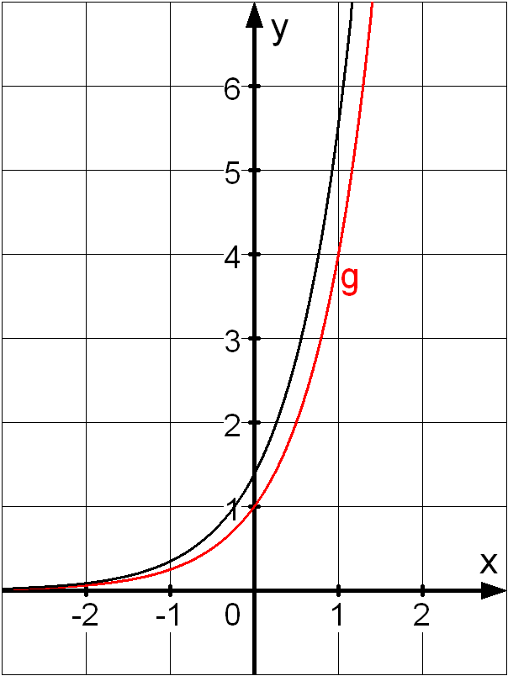

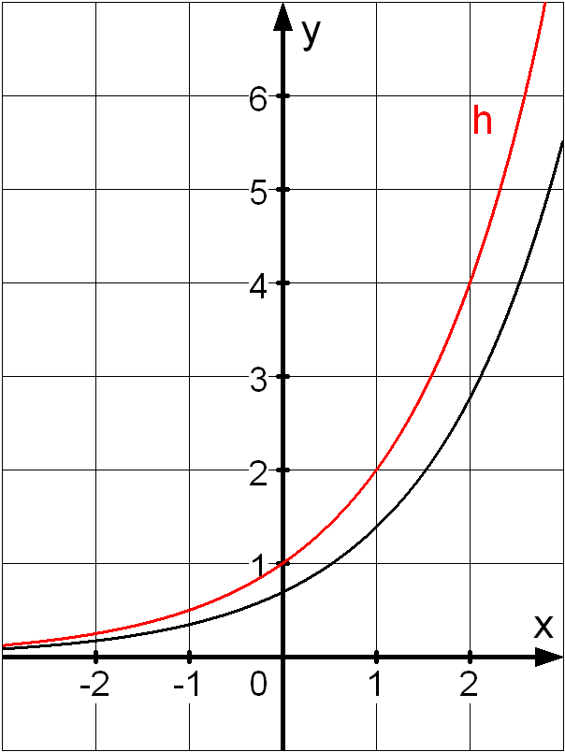

**A** **B**

**g(x) = 4x h(x) = 2x**

**Aufgabe 1** In **A** sind die Graphen der Funktion g(x) = 4x und ihrer Ableitung g´ abgebildet.

a) Erzeugen Sie diese Graphen und die Wertetabellen auf dem GTR.

|  |  |  |  |  |
| --- | --- | --- | --- | --- |
| x | -1 | 0 | 1 | 2 |
| g(x) |  |  |  |  |
| g´(x) |  |  |  |  |
|  |  |  |  |  |

b) Der Graph von g´ liegt oberhalb des Graphen von g.

Man kann vermuten: Es gibt eine Zahl k mit

g´(x) = k **.** g(x), also = k.

Füllen Sie zur Kontrolle dieser Vermutung die Tabelle

aus. Nutzen Sie dazu den GTR.

(Erzeugen Sie mit dem GTR einen Graphen und eine Tabelle zum Funktionsterm  ).

Vermutung: Die Funktion g(x) = 4x hat die Ableitung g´(x) ≈ . . . . . **.** 4x .

|  |  |  |  |  |
| --- | --- | --- | --- | --- |
| x | -1 | 0 | 1 | 2 |
| h(x) |  |  |  |  |
| h´(x) |  |  |  |  |
|  |  |  |  |  |

**Aufgabe 2** In **B** liegt der Graph von h´ unterhalb des Graphen von h(x) = 2x. Ergänzen Sie die Tabelle wie in

Aufgabe 1. Vermutung:

Die Funktion h(x)=2x hat die Ableitung h´(x) ≈ . . . . **.** 2x.

**Aufgabe 3** In A und B liegt der Graph der Ableitung oberhalb bzw. unterhalb vom Graphen der Funktion. Suchen Sie mit dem GTR eine Funktion f(x) = ax, deren Graph mit dem Graph der Ableitung f´ übereinstimmt. Variieren Sie dabei die Grundzahl a.

Ergebnis: Die Funktion f(x) = ax mit a ≈ . . . . . ergibt abgeleitet sich selbst.

**Aufgabe 4** Die in Aufgabe 3 gefundene Zahl a nennt man die **Euler´sche Zahl e** (e ≈ . . . . .)

Man kann die Zahl e nur näherungsweise angeben. Es gilt nach Aufgabe 3:

**Die Ableitung der Funktion f(x) = ex ist f´(x) = ex**.

Leite ab: a) f(x) = 2. ex b) f(x) = ex + x2  c) f(x) = **.** ex d) f(x) = -ex

e) f(x) = ex + ex f) f(x) = 1 – ex g) f(x) = -1,5**.**ex h) f(x) = 32 **.** ex

Arbeitsblatt 12: **Die Verkettung von Funktionen**

**Ziel:** Kennenlernen einer neuen Methode, zwei Funktionen zu einer neuen Funktion

zusammen zu setzen.

**Aufgabe 1**  Eine Funktion kann man als einen Automaten betrachten, in den man eine Zahl einwirft und der daraufhin eine bestimmte Zahl auswirft. Ergänzen Sie die Tabellen.

|  |  |
| --- | --- |
| Eingabe h: x2x+1 Ausgabe | |
| 5 | 11 |
| 0,2 |  |
| y |  |
| 3u |  |
| 2x |  |

|  |  |
| --- | --- |
| Eingabe g: x Ausgabe | |
| 4 | 2 |
| 100 |  |
| u |  |
| 3z |  |
| 2x |  |

|  |  |  |
| --- | --- | --- |
| Eingabe g: x h: x2x+1 Ausgabe | | |
| 9 | 3 | 7 |
| 100 |  |  |
| u |  |  |
| 3x |  |  |
| x - 1 |  |  |
| sin(x) |  |  |

.

**Aufgabe 2**

Man kann zwei Automaten (Funktionen) hintereinander schalten. In der linken Tabelle kommt zuerst der Automat g und dann der Automat h.

Ergänzen Sie die Tabelle.

**Aufgabe 4**

|  |  |  |
| --- | --- | --- |
| Eingabe h: x2x+1 g: x Ausgabe | | |
| 9 |  |  |
| 100 |  |  |
| u |  |  |
| 3x |  |  |
| x – 1 |  |  |
| sin(x) |  |  |

In dieser Tabelle ist die Reihenfolge der Automaten(Funktionen) vertauscht. Hier kommt zuerst h und dann g.

Ergänzen Sie die Tabelle.

**Aufgabe 3**

Diese Hintereinanderschaltung von zwei Funktionen heißt **Verkettung von h und g.**

Je nach Reihenfolge ergeben sich die verschiedenen Funktionswerte

**h(g(x))** (lies: h von g von x) bzw. **g(h(x))** (lies: g von h von x).

*g zuerst anwenden h zuerst anwenden*

*g ist die innere, h die äußere Funktion h ist die innere, g die äußere Funktion*

Es ist h(x) = x2 und g(x) = x+1. Berechnen Sie oder geben Sie den Funktionsterm an.

h(g(2)) =. . . . . h(g(-1)) = . . . . . h(g(u)) = . . . . h(g(x)) = . . . . .

g(h(2)) =. . . . . g(h(-1)) = . . . . . g(h(u)) = . . . . g(h(x)) = . . . . .

**Aufgabe 4** Die Verkettung der Funktionen g und h hat je nach Reihenfolge die Namen

**h**ο**g** (lies: h nach g) bzw. **gοh** (lies: g nach h)

**(hοg)(x)** =h(g(x)); bzw. **gοh**: xg(h(x))

Bestimmen Sie zu g(x) = x2 und h(x) = 3x die Funktionsterme von g**ο**h und h**ο**g.

Funktionsterm von g**ο**h: . . . . . . . Funktionsterm von h**ο**g: . . . . . . . .

Arbeitsblatt 13: **Die Ableitung einer Verkettung von Funktionen**

**Ziel:** Es soll eine Regel für die Ableitung einer Verkettung f(x) = g(h(x))gefunden werden,

falls die Ableitungen von g und h bekannt sind.

**Aufgabe 1** In der Tabelle werden nur Verkettungen f(x) = g(h(x) untersucht, die man nach

Umformen des Funktionsterms mit den schon bekannten Ableitungsregeln ableiten kann.

Beispiel: f(x) = (3x)2 ist eine Verkettung. Wie lautet die Ableitung?

f kann man ohne Verkettung schreiben: f(x) = 9x2. Die Ableitung ist: f´(x) = 18x.

a) Ergänzen Sie die Tabelle. In der rechten Spalte liegt das Problem!

|  |  |  |  |  |
| --- | --- | --- | --- | --- |
| **Funktion**  **f(x) =** | **f´(x) =** |  | **f als**  **Verkettung** | **Wie ergibt sich f´(x) direkt aus der Verkettung?** |
| 9x2 | 18x |  | h(x)=3x ; g(x)=x2 f(x) = g(h(x) = **(3x)2** | 18x =? 2.(3x)1 = 6xist falsch;  Korrekturfaktor? |
| 4x2 | 8x |  | h(x)= ;g(x)=  f(x) = g(h(x) = **(2x)2** | 8x =? 2.(2x)1 = |
| 4x2+4x+1 |  |  | h(x)= ;g(x)=  f(x)=g(h(x)=**(2x+1)2** |  |
| x4 + 2x2 +1 |  |  | h(x)= ; g(x)=  f(x)=g(h(x)= **(x2+1)2** |  |
|  |  |  | h(x)= ; g(x)=  f(x)=g(h(x)=**(x – 3)2** |  |

b) Aus der Tabelle kann man eine Vermutung zur Ableitung einer Verkettung erschließen. Ergänzen Sie die Worte „innere(n)“ bzw. „äußere(n)“. Vermutung:

Leite zunächst die ________ Funktion ab; behandle dabei die _______Funktion als Variable. Multipliziere diesen Term mit der Ableitung der ________ Funktion.

c) Beurteilen Sie, ob hier richtig abgeleitet wurde.

f(x) = (6x + 4)2; f´(x) = 2.(6x+4).6 □ richtig □ falsch. Korrektur: f´(x) = . . . . . . .

f(x) = (2x - 4)3; f´(x) = 3.(2x - 4)2 □ richtig □ falsch. Korrektur: f´(x) = . . . . . . .

f(x) = (2x - 4)3; f´(x) = 3.(2x - 4) . 2 □ richtig □ falsch. Korrektur: f´(x) = . . . . . . .

f(x) = (x2 + 7)2; f´(x) = 2.(x2 + 7) . 2 □ richtig □ falsch. Korrektur: f´(x) = . . . . . . .

h´

(h(x))

g´

**Aufgabe 2**a)Die in Aufgabe 1 gefundene Ableitungsregel für

Verkettungen heißt **Kettenregel**. Ergänzen Sie im Kasten mit

(x)

●

Hilfe der Kärtchen eine mathematische Formulierung von f´.

Ist f(x) = g(h(x)) eine Verkettung von g und h,

f´(x) =

dann kann man die Ableitung folgendermaßen erhalten:

b) Leiten Sie mit der Kettenregel ab. (Ergänzen Sie)

f(x) = (sin(x))2; f´(x) = 2**.**sin(x). . . . . .

f(x) = (4x + 1)-2; f´(x) = . . . **.**(4x + 1)-3**.**. . . = (mit Bruchstrich) . . . . . . . . . . .

f(x) =  = (ohne Bruchstrich) . . . . . . .. ; f´(x) = . . . . . . . .= (mit Bruchstrich) . . . . . . . .

Arbeitsblatt 14: **Die Ableitung eines Produktes von Funktionen**

**Ziel:** Es soll eine Regel für die Ableitung eines Produktes f(x) = g(x) **.** h(x) gefunden werden,

falls die Ableitungen von g und h bekannt sind.

**Aufgabe 1** Bei einer Summe f = g + h von Funktionen gilt: f´(x) = g´(x) + h´(x).

Eine entsprechende einfache Ableitungsregel für ein Produkt f = g **.** h gilt nicht, das heißt im Allgemeinen gilt: f´(x) ≠ g´(x) . h´(x).

Zum Nachweis dieses „Nichtgeltens“ dieser Regel genügt ein Gegenbeispiel:

f(x) = g(x) **.** h(x) = x2 **.** x3 = x5.

a) Berechnen Sie die richtige Ableitung von f(x) = x5. Ergebnis: f´(x) = . . . . . . .

b) Berechnen Sie die Ableitungen von g und h getrennt und multiplizieren Sie sie anschließend. Ergebnis: g´(x) = . . . . ; h´(x) = . . . . ; also g´(x) **.** h´(x) = . . . . .

**Aufgabe 2** Es soll eine Regel zur Ableitung eines Produktes f(x) = g(x) . h(x) gefunden werden. Dabei wird untersucht, ob sich f´ als Kombination von g´, h´, g oder h schreiben lässt. Füllen Sie die Tabelle aus. (In der rechten Spalte darf man ein wenig knobeln.)

|  |  |  |  |  |  |  |  |
| --- | --- | --- | --- | --- | --- | --- | --- |
| **g** | **h** | **f = g.h** | **Richtige Abl.**  **f´** |  | **g´** | **h´** | **Ist f´ eine Kombination von**  **g, h, g´, h´ ?** |
| x | 3x | 3x2 | 6x |  | 1 | 3 | 6x = 6g(x)  oder 2h(x) oder g(x)h´(x)+h(x)g´(x)  oder ½ g’h‘(g+h) oder hh‘-3gg‘ |
| x | x² | x³ | 3x² |  | 1 | 2x | 3x2 = |
| x² | x³ | x5 |  |  |  |  |  |
| x² | x5 | x7 |  |  |  |  |  |

Vermutung: Die Ableitung von f(x) = g(x) **.** h(x) ist f´(x) = . . . . . . . . . . . .

**Aufgabe 3** Herleitung und Nachweis der Vermutung aus Aufgabe 2.

Kurzform eines Beweises zur Ableitung eines Produktes (g **.**h) von Funktionen:

Binomische Formel: (g + h)² = g² + 2 g**.**h + h²

Beide Seiten ableiten:

(1) 2(g+h) **.** (g+h)´ = 2g **.** g´+2(g **.** h)´+ 2h **.**h´

(2) (g + h) **.** (g´+ h´) = g **.**g´ +(g **.**h)´+ h **.** h´

(3) g **.** g´+ g **.** h´+ h **.** g´+ h **.** h´= g **.** g´+ (g **.**h)´ + h . h´

(4) g **.** h´+ h **.** g´ = (g . h)´

Erläutern Sie

a) warum in Zeile (1) auf der linken Seite der Term (g+h)´ und auf der rechten Seite

die Terme g´ und h´ stehen.

b) warum in Zeile (1) nur die mit Pfeilen gekennzeichneten Funktionen abgeleitet

werden, aber das Produkt (g **.** h) nur mit dem Ableitungszeichen versehen wird.

c) welche Umformung von Zeile 1 nach Zeile 2 durchgeführt wurde.

d) nach welcher Rechenregel von Zeile (2) nach Zeile (3) die linke Seite umgeformt wurde.

e) das Ergebnis in Zeile (4) in Worten.

Arbeitsblatt 15: **Definition der Monotonie**

**Ziel:** Die anschauliche Vorstellung von „ansteigender Graph“ und „absteigender Graph“ soll

mathematisch präzise formuliert werden

Die Schaubilder zeigen jeweils einen Graphen einer Funktion f auf einem Intervall.

Diese Graphen sind von links nach rechts ansteigend. Dieser Graph ist absteigend. Intervall I =[0,5;4] Intervall I =[-1;3] Intervall I =[-1;3]

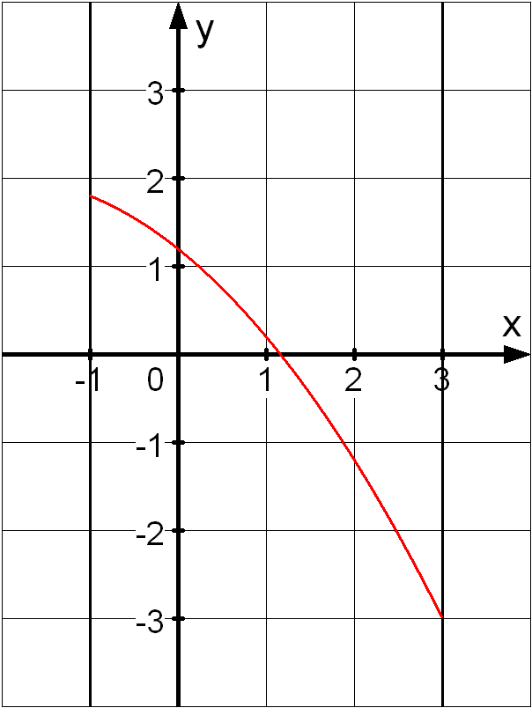

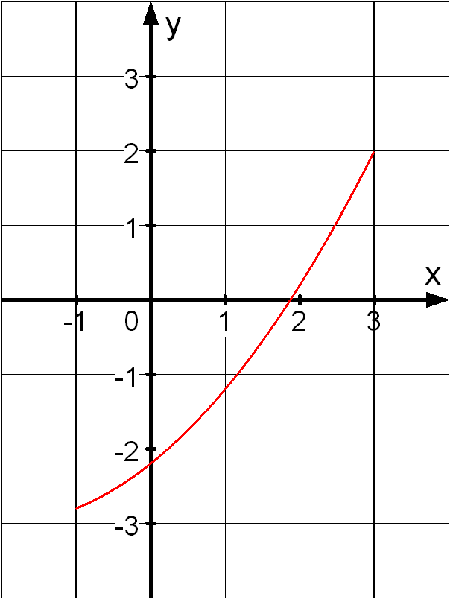

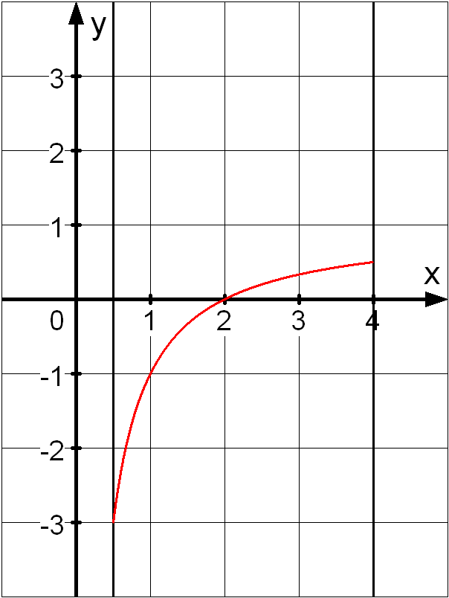

**Aufgabe 1** Welche Aussage begründet ein Ansteigen des Graphen von f?

a) Für zwei Zahlen x1 = 0 und x2 = 1 aus I gilt f(x1) > f(x2).

b) Für alle Zahlen x1 und x2 aus I gilt f(x1) ≠ f(x2).

c) Wenn x1 und x2 zwei Zahlen aus I sind und x2 die größere Zahl ist, dann gilt f(x1) < f(x2).

d) Wenn x1I und x2I und x1 < x2, dann gilt f(x1) < f(x2).

**Aufgabe 2** Eine Funktion f heißt **streng monoton steigend**

|  |
| --- |
|  |

(sms) auf einem Intervall I, falls gilt:

Wenn x1, x2I und x1 < x2, dann gilt f(x1) < f(x2).)

Ergänze: Eine Funktion f heißt **streng monoton fallend** (smf)

auf einem Intervall I, falls gilt:

Wenn . . . . . . . . und . . . . . . , dann gilt . . . . . . . . . .

b) Bei der Funktion f mit f(x) = x3 (siehe Figur) ist anschaulich unklar, ob sie „um x = 0 herum“ streng monoton steigend ist. Füllen Sie die Tabelle aus.

|  |  |  |  |  |  |  |
| --- | --- | --- | --- | --- | --- | --- |
| x | -0,01 | -0,001 | 0 | 0,001 | 0,01 | 0,1 |
| f(x) |  |  |  |  |  |  |

Ist nach den Tabellenwerten die Funktion f mit f(x) = x3 auf R streng monoton steigend?

**Aufgabe 3** Es soll untersucht werden, ob die Funktion f mit f(x) = x3- x2 auf I = [0;1] streng monoton fallend ist.

a) Beurteilen Sie folgende Argumentation: Ich wähle x1=0 und x2 = 0,5 und berechne f(x1) = 0 und f(x2) = - 0,125. Also ist f(x1) > f(x2) und daher ist f streng monoton fallend.

b) Bilden Sie sich mit Hilfe des GTR ein Urteil über die Monotonie von f.

Arbeitsblatt 16: **Der Monotoniesatz**

**Ziel:** Die Monotonie einer Funktion f soll ausschließlich mit Hilfe der Ableitung f´ beurteilt werden.

**Aufgabe 1** Die Funktionen f und g sind beide auf $R$ streng monoton steigend.

f(x) = x³ + x g(x) = x³

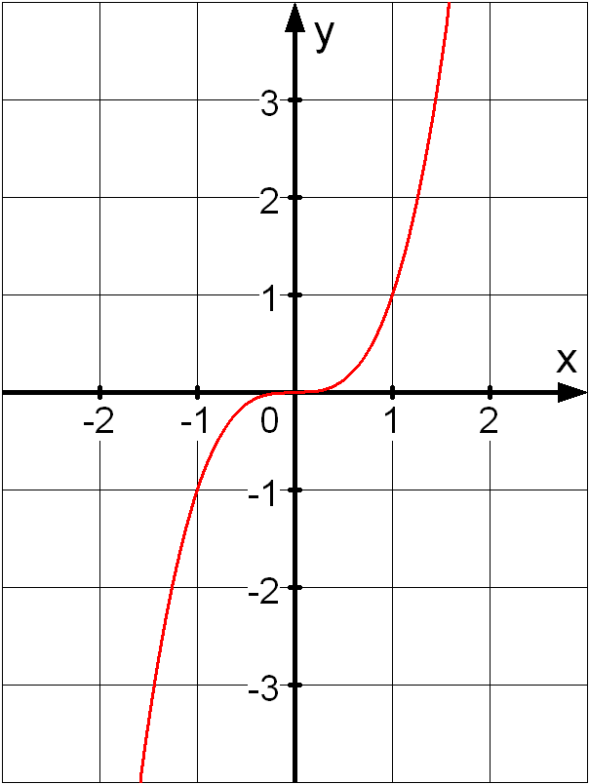

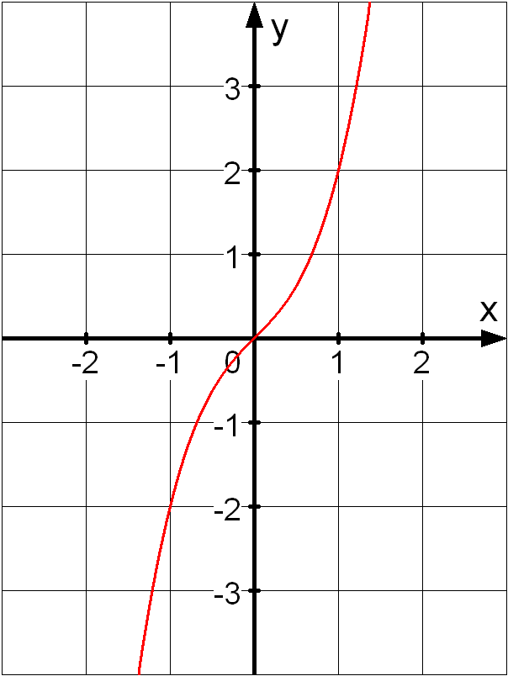

a) Leiten Sie die Funktionen ab und ergänzen Sie die Ableitungen in der Tabelle.

f´(x) = . . . . . . . . g´(x) = . . . . . . . .

|  |  |  |  |  |  |  |  |  |  |  |
| --- | --- | --- | --- | --- | --- | --- | --- | --- | --- | --- |
| x | -1 | 0 | 0,5 | 1 |  | x | -1 | 0 | 0,5 | 1 |
| f´(x) |  |  |  |  |  | g´(x) |  |  |  |  |

Zeichnen Sie jeweils an den Stellen x = -1; x = 0 und x =0,5 die Tangenten an den Graphen in das Schaubild.

b) Welcher Zusammenhang wird durch Aufgabe a) bestätigt? Begründen Sie.

(1) Wenn f´(x) > 0 für alle x, dann ist f streng monoton steigend.

(2) Wenn f streng monoton steigend ist, dann ist f´(x) > 0 für alle x.

**Aufgabe 2** Der **Monotoniesatz** sagt aus, welche Bedingung man an die Ableitung einer Funktion stellen muss, damit man auf strenge Monotonie schließen kann.

Formulieren Sie mit den Satzteilen den Monotoniesatz für „sms“ und „smf“.

dann ist

f sms auf I

f´(x) > 0 für alle xI

Wenn

f smf auf I

dann ist

Wenn

f´(x) < 0 für alle xI

Monotoniesatz für sms:

Monotoniesatz für smf:

Arbeitsblatt 17: **Definition „lokale Extremstelle“**

**Ziel:** Die anschauliche Vorstellung von „höchster Punkt eines Graphen“ bzw. „niedrigster

Punkt eines Graphen“ soll mathematisch präzise formuliert werden.

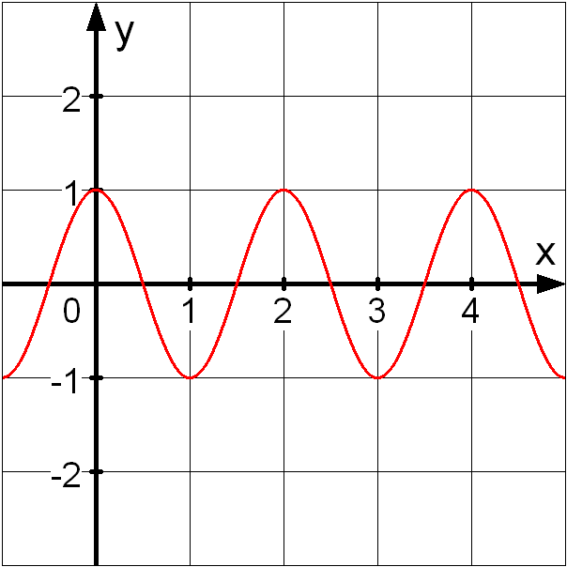

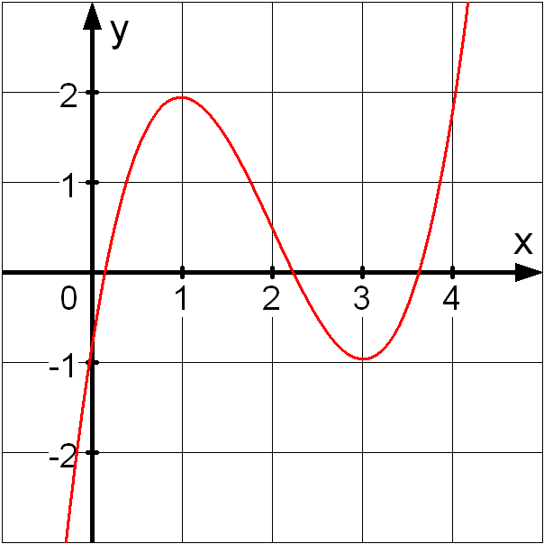

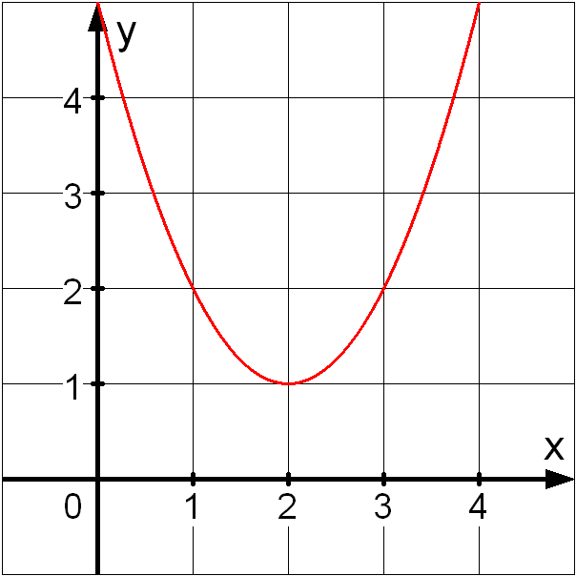

Fig.1 Funktion f Fig.2 Funktion g Fig.3 Funktion h

**Aufgabe 1** Der Graph von g in Fig. 2 besitzt keinen Punkt, der „tiefer als alle anderen Punkte des Graphen“ liegt. Der Punkt T(3│-1) hat jedoch die Eigenschaft, in einem Intervall wie z.B. [2;4] der „tiefstliegende Punkt zu sein“. Man sagt deshalb:

*g hat an der Stelle x1 = 3 das lokale Minimum f(x1) = -1.*

a) Ergänzen Sie: g hat an der Stelle x2 = . . . das *lokale Maximum* f(x2) = . . . . .

b) Formulieren Sie zur Funktion f in Fig.1 eine entsprechende Aussage wie in a).

f hat an der Stelle x1= . . . . . . . . . . . . . . . . . . . . . . . . . . . .

c) Geben Sie zur Funktion h in Fig.3 alle Stellen im Intervall [-0,5;4,4] an, an denen ein lokales Maximum bzw, ein lokales Minimum vorliegt.

**Aufgabe 2** Es gilt folgende mathematische Präzisierung:

Definition: Eine Funktion f hat an der Stelle z ein lokales Minimum,

wenn es ein Intervall I mit z∈I gibt, so dass für alle u∈I gilt: f(u) ≥ f(z).

a) Geben Sie mögliche Intervalle I an, sodass die Definition für ein lokales Minimum bei der Funktion g aus Fig.2 an der Stelle x2 = 3 zutrifft. I = [. . . ; . . . ] oder I = [. . . ; . . . ] .

Geben Sie ein Intervall J an, für das die Definition nicht zutrifft. J = [. . . ; . . . ].

b) Formulieren Sie eine entsprechende Definition für „lokales Maximum“.

Definition:

**Aufgabe 3** Hat die Funktion an der Stelle x = 2 ein lokales Minimum? Lesen Sie dazu die Definition aus Aufgabe 2 genau.

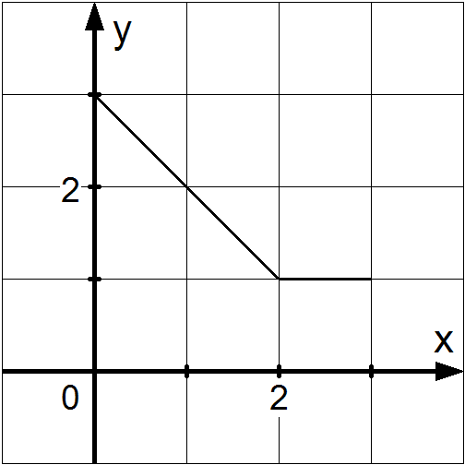

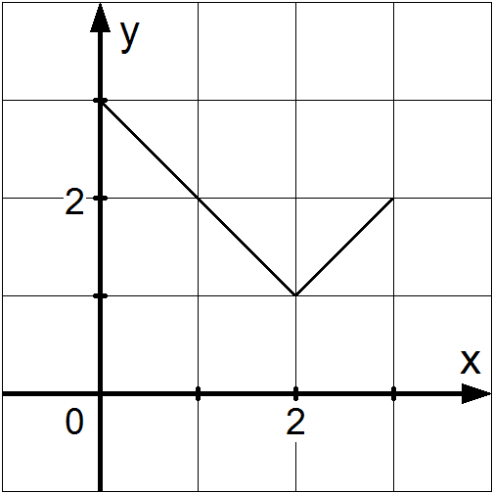

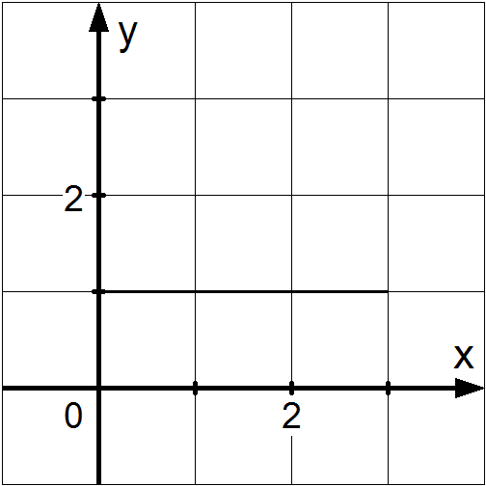

a) b) c)

Arbeitsblatt 18: **Erstes Kriterium für lokale Extremstellen**

**Ziel:** Es sollen lokale Extremstellen einer Funktion nur mit Hilfe des Funktionsterms und ohne Kenntnis des Graphen bestimmt werden.

f(x)=0,5x2-2x+1 hat ein lok. Minimum bei x0=2. g(x)=-0,5x2+2x hat ein lok. Maximum bei x0=2.

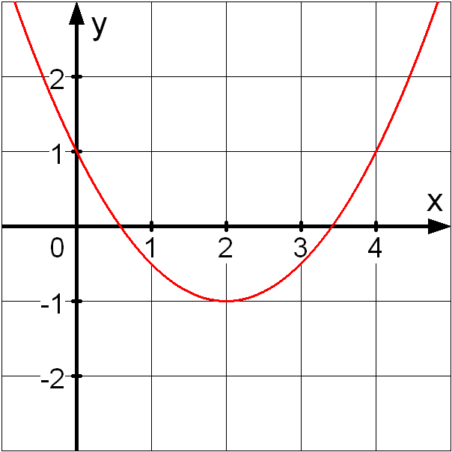

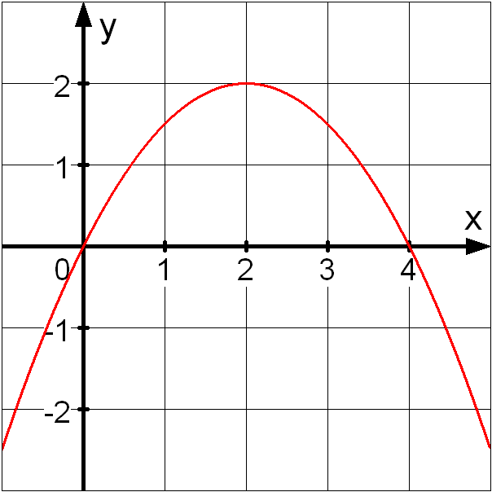

**Aufgabe 1**  a) Leiten Sie die Funktionen ab und ergänzen Sie die Ableitungen in der Tabelle.

f´(x) = . . . . . . . . g´(x) = . . . . . . . .

|  |  |  |  |  |  |  |  |  |  |  |  |  |
| --- | --- | --- | --- | --- | --- | --- | --- | --- | --- | --- | --- | --- |
| x | 0 | 1 | 2 | 3 | 4 |  | x | 0 | 1 | 2 | 3 | 4 |
| f´(x) |  |  |  |  |  |  | g´(x) |  |  |  |  |  |

b) Färben Sie jeweils denjenigen Teil des Graphen rot, für den f´(x)< 0 gilt und denjenigen

Teil blau, für den f´(x) > 0 gilt. Markieren Sie Teile mit f´(x) = 0 mit grüner Farbe.

c) Erläutern Sie, wie man ohne Kenntnis des Graphen, nur mit Benützung der Funktions-

terme von f und f´ (bzw. von g und g´) die Extremstelle x0 = 2 finden kann.

Wie kann man zusätzlich entscheiden, ob es sich um ein Minimum bzw. ein Maximum

handelt?

**Aufgabe 2** a) Ergänzen Sie mit Hilfe von Eigenschaften der Ableitung f´.

(1) Wenn f´(x0) = 0 und links von x0 . . . . . und rechts von x0 . . . . . . ,

dann hat f an der Stelle x0 ein lokales Minimum.

(2) Wenn . . . . . . . . . . . . . . . . . . . . . . . . . . ,

dann hat f an der Stelle x0 ein lokales Maximum.

b) Veranschaulichen Sie die Bedingungen (1) und (2), indem Sie in das obere Koordinaten-

system jeweils den Graphen von f´ bzw. von g´ skizzieren.

c) Erläutern Sie, warum man die Bedingung (1) auch so beschreibt: *f´ hat einen*

*Vorzeichenwechsel von Minus nach Plus.*

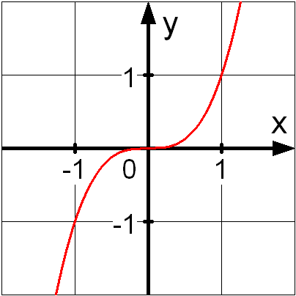

**Aufgabe 3** Ist die Behauptung richtig?

*Wenn f´(x0) = 0, dann hat f bei x0 eine Extremstelle.*

Beachten Sie den nebenstehenden Graphen von

f mit f(x) = x3.

Arbeitsblatt 19: **Linkskurve; Rechtskurve; zweite Ableitung**

**Ziel:** Die anschauliche Vorstellung von „Linkskurve“ und „Rechtskurve“ soll

mathematisch präzise mit Hilfe der zweiten Ableitung formuliert werden.

**Aufgabe 1** Stellen Sie sich den Graphen als Straße in der x,y-Ebene vor, die man mit einem Auto von links nach rechts befährt. Man durchfährt dabei Linkskurven und Rechtskurven.

a) Färben Sie die Linkskurven blau, die Rechtkurven rot.

|  |  |  |  |
| --- | --- | --- | --- |
|  |  |  |  |

b) Skizzieren Sie in das Koordinatensystem den Graphen der Ableitung f´.

|  |  |  |  |
| --- | --- | --- | --- |
|  |  |  |  |

c) Schreiben Sie zu jedem Graphen in b) dazu, ob er streng monoton fallend (smf) bzw. streng monoton steigend (sms) ist. Präzisieren Sie die anschauliche Vorstellung von „Linkskurve“ und „Rechtskurve“ mit Hilfe der **Monotonie** der Ableitung **f´**.

Der Graph von f ist im Intervall I eine Linkskurve, wenn . . . . . . . . . . . . . .

Der Graph von f ist im Intervall I eine Rechtskurve, wenn . . . . . . . . . . . . . .

**Aufgabe 2**  Die Begriffe „Linkskurve“ und „Rechtskurve“ eines Graphen einer Funktion f sind nach Aufgabe 1 mit Hilfe der Monotonie der Ableitung f´ festgelegt. Die Monotonie von f´ kann man mit dem Monotoniesatz mit Hilfe der Ableitung f´´ von f´ beurteilen.

a) Geben Sie für die Funktionen aus Aufgabe 1 an, ob f´´ im Intervall [0;4] größer Null, gleich Null oder kleiner Null ist. Ergänzen Sie.

|  |  |  |  |
| --- | --- | --- | --- |
| Linkskurve |  |  |  |
| f´´ ist |  |  |  |

b) Ergänzen Sie eine Eigenschaft von **f´´**.

Wenn . . . . . . . . . . . , dann ist der Graph von f ist im Intervall I eine Linkskurve.

Wenn . . . . . . . . . . . , dann ist der Graph von f ist im Intervall I eine Rechtskurve.

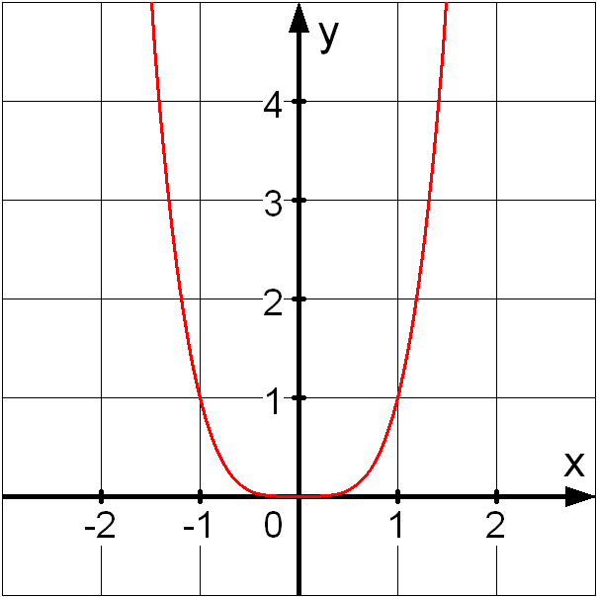

**Aufgabe 3** Gegeben ist der Graph von f(x) = x4.

a) Ergänzen Sie: f´(x) = . . . . ; f´´(x) = . . . . .

b) Im abgebildeten Intervall ist: (streichen Sie das Falsche aus)

- der Graph von f eine Linkskurve / Rechtskurve / weder noch

- die Abl. f´ streng mon.steigend / streng mon.fallend / weder noch

- die zweite Ableitung f´´ ist größer Null / kleiner Null / weder noch

c) Gilt auch die Umkehrung der Sätze von Aufgabe 2b)?

Arbeitsblatt 20: **Zweites Kriterium für lokale Extremstellen**

**Ziel:** Formulierung eines Kriteriums für Extremstellen ohne die Bedingung des

„Vorzeichenwechsels“, da dieser umständlich nachzuweisen ist.

**Aufgabe 1** Das Schaubild zeigt jeweils den Graphen einer Funktion f und ihrer Ableitung f´.

Bearbeiten Sie die Aufgaben a) – c) zunächst ganz für die erste Funktion usw. .

|  |  |  |  |
| --- | --- | --- | --- |
| Minimum bei x0 = 1 | Maximum bei x0 = 1 | x0 = 0 ist keine Ex­tremstelle | Minimum bei x0 = 0 |
| f(x) = x2 – 2x  f´(x) = . . . . . .  f´´(x) = . . . . . . | f(x) = -x2 + 2x f´(x) = . . . . . .  f´´(x) = . . . . . . | f(x) = x3  f´(x) = . . . . . .  f´´(x) = . . . . . . | f(x) = x4  f´(x) = . . . . . .  f´´(x) = . . . . . . |

a) Ergänzen Sie die Ableitungen f´ und f´´.

b) Stellen Sie fest, ob f´ an der Stelle x0 einen VZW hat und geben Sie ggf. die Art des

VZW an.

|  |  |  |  |
| --- | --- | --- | --- |
| VZW von f´ bei x0=1:  □ Ja □Nein  VZW von f´  von . . . nach . . | VZW von f´ bei x0=1:  □ Ja □Nein  VZW von f´  von . . . nach . . | VZW von f´ bei x0=0:  □ Ja □Nein  VZW von f´  von . . . nach . . | VZW von f´ bei x0=0:  □ Ja □Nein  VZW von f´  von . . . nach . . |

c) Bestätigen Sie, dass das Vorzeichenwechselkriterium bei allen gezeigten Funktionen die Existenz einer Extremstelle richtig beurteilt.

**Aufgabe 2** a) Bestimmen Sie zu den Funktionen aus Aufgabe 1 den Wert von f´´(x0) und ergänzen Sie, ob f´´(x0) größer/kleiner/gleich Null ist.

|  |  |  |  |
| --- | --- | --- | --- |
| f´´(1) = . .  f´´(1) . . 0 | f´´(1) = . .  f´´(1) = . . 0 | f´´(0) = . .  f´´(0) . . 0 | f´´(0) = . .  f´´(0) . . 0 |

b) Beurteilen Sie, inwieweit man auf Grund des Wertes von f´´(x0) auf einen Vorzeichen-wechsel von f´ an der Stelle x0 = 1 bzw. x0 = 0 schließen kann.

**Aufgabe 3** Im Satz steht das schon bekannte Vorzeichenwechselkriterium. Ersetzen Sie den

unterstrichenen Teil durch eine andere Bedingung mit f´´, so dass der Satz gültig bleibt.

**Satz** Bedingung mit f´´:

**a)** Wenn gilt: f ´(x0) = 0 und f´(x) hat bei x0 einen VWZ von **a)**

– nach + , dann hat f bei x0 ein lokales Minimum.

**b)** Wenn gilt: f ´(x0) = 0 und f´(x) hat bei x0 einen VZW von **b)**

+ nach – , dann hat f bei x0 ein lokales Maximum.

**Aufgabe 4** Welche Folgerung zu Extremstellen ist richtig, wenn gilt: f´(x0)= 0 und f´´(x0)= 0?

(1) f hat an der Stelle x0 sicher keinen Extremwert.

(2) f hat an der Stelle x0 sicher einen Extremwert, ob ein Minimum oder ein Minimum ist unbekannt.

(3) f kann an der Stelle x0 einen Extremwert haben, muss aber nicht.

Arbeitsblatt 21: **Wendestellen**

**Ziel:** Die Stellen eines Graphen, an dem er von einer Linkskurve in eine Rechtskurve übergeht (und umgekehrt) sollen ohne Kenntnis des Graphen bestimmt werden.

**Aufgabe 1** a) Färben Sie in den Graphen Linkskurven rot, Rechtskurven blau. Markieren Sie

die Punkte des Übergangs von einer Linkskurve in eine Rechtskurve (oder umgekehrt) grün. Diese Übergangspunkte nennt man **Wendepunkte** des Graphen von f.

Beide Graphen haben den Wendepunkt W( │ ) an der Wendestelle x0 = . . .

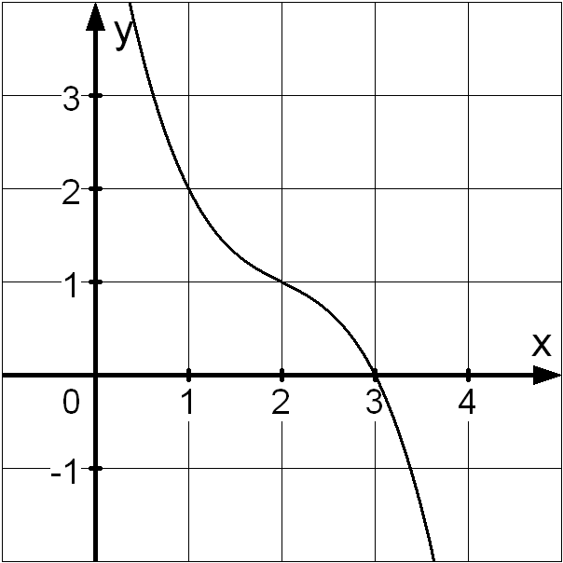

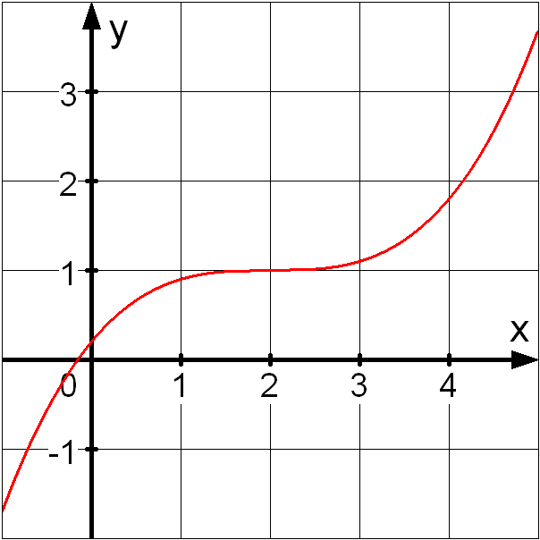

b) Skizieren Sie in das Koordinatensystem jeweils den Graphen der Ableitung.

Beschreiben Sie den Zusammenhang zwischen den Wendestellen von f und den Extremstellen der Ableitung f´.

**Aufgabe 2** Benutzen Sie das Ergebnis aus Aufgabe 1 und formulieren Sie mit Hilfe der

Kriterien (1) und (2) für Extremstellen Kriterien für Wendestellen von f.

Kriterium (1): Wenn f´(x0) = 0 ist und f´(x0) einen VZW hat, dann hat f an der Stelle x0 ein Extremum. Dieses Kriterium auf Wendestellen übertragen ergibt das

**1. Kriterium für Wendestellen von f** (entspricht Extremstellen von f´)

Wenn . . . . . . . . . . . . . , dann hat f an der Stelle x0 eine Wendestelle.

Kriterium (2): Wenn f´(x0) = 0 und f´´(x0) > 0 oder f´´(x0) < 0 ist, dann hat f an der Stelle x0 ein Extremum. Dieses Kriterium auf Wendestellen übertragen ergibt das

**2. Kriterium für Wendestellen von f** (entspricht Extremstellen von f´)

Wenn . . . . . . . . . . . . . , dann hat f an der Stelle x0 eine Wendestelle.

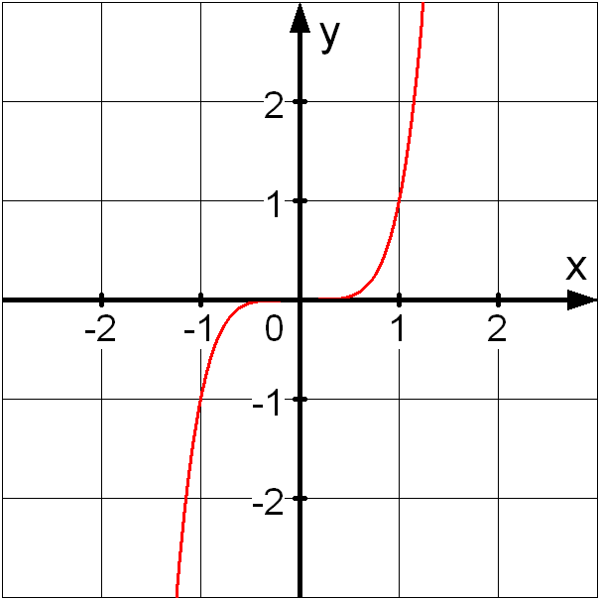

**Aufgabe 3** In der Figur ist der Graph von f(x) = x5 abgebildet.

a) Beurteilen Sie:

▪ f hat an der Stelle x0 = 0 einen Wendepunkt □ja □nein

▪ Das erste Kriterium für Wendestellen ist erfüllt □ja □nein

▪ Das zweite Kriterium für Wendestellen ist erfüllt □ja □nein

b) Welche Folgerung ist richtig, wenn f´´(x0)=0 und f´´´(x0)=0 ist?

(1) f hat bei x0 sicher eine Wendestelle

(2) f hat bei x0 sicher keine Wendestelle

(3) f kann bei x0 eine Wendestelle haben, muss aber nicht.